ПРИЛОЖЕНИЕ
к постановлению главы
МО «Город Отрадное»
от 28 мая 2014 г. № 4

Проект изменений
в Правила землепользования и застройки
части территории Отрадненского городского поселения Кировского муниципального района
Ленинградской области
(в пределах существующих границ города Отрадное) в части зонирования земельного участка, расположенного по адресу: ленинградская область, кировский район, г.отрадное, УЛ.ГАГАРИНА, УЧАСТОК №5А.

г. Отрадное
2014 г.

Проектные предложения
В настоящем Проекте содержатся формулировки отдельных положений Правил землепользования и застройки, разработанные в соответствии с поступившими в администрацию МО "Город Отрадное" предложениями по изменению Правил землепользования и застройки, утвержденных решением совета депутатов МО "Город Отрадное" от 25.12.2013 № 65.
Предлагаемые изменения Правил землепользования и застройки перечислены в таблице 1.
Таблица 1
Предлагаемые изменения в Правила землепользования и застройки части территории Отрадненского городского поселения Кировского муниципального района Ленинградской области (в пределах существующих границ города Отрадное)

№ | Статья | Действующая редакция | Предлагаемая редакция
1 | Приложение 1 к Правилам землепользования и застройки части территории Отрадненского городского поселения | Земельный участок с кадастровым номером 47:16:0201036:581 находится в зоне ТД-3 – зона учреждений здравоохранения  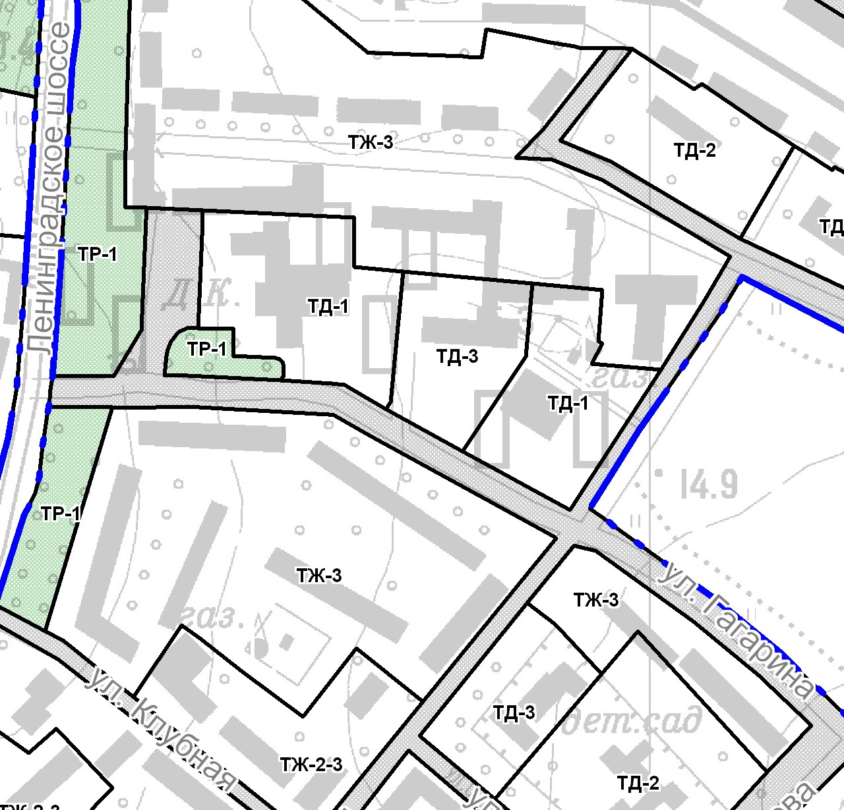 | Отнести земельный участок с кадастровым номером 47:16:0201036:581 к территориальной зоне многофункциональной общественно-деловой застройки (ТД-1)  